Antisemitismus definieren. Anleitung zur Abgrenzung
Vortrag und Gespräch
Mittwoch, 25. November 2026

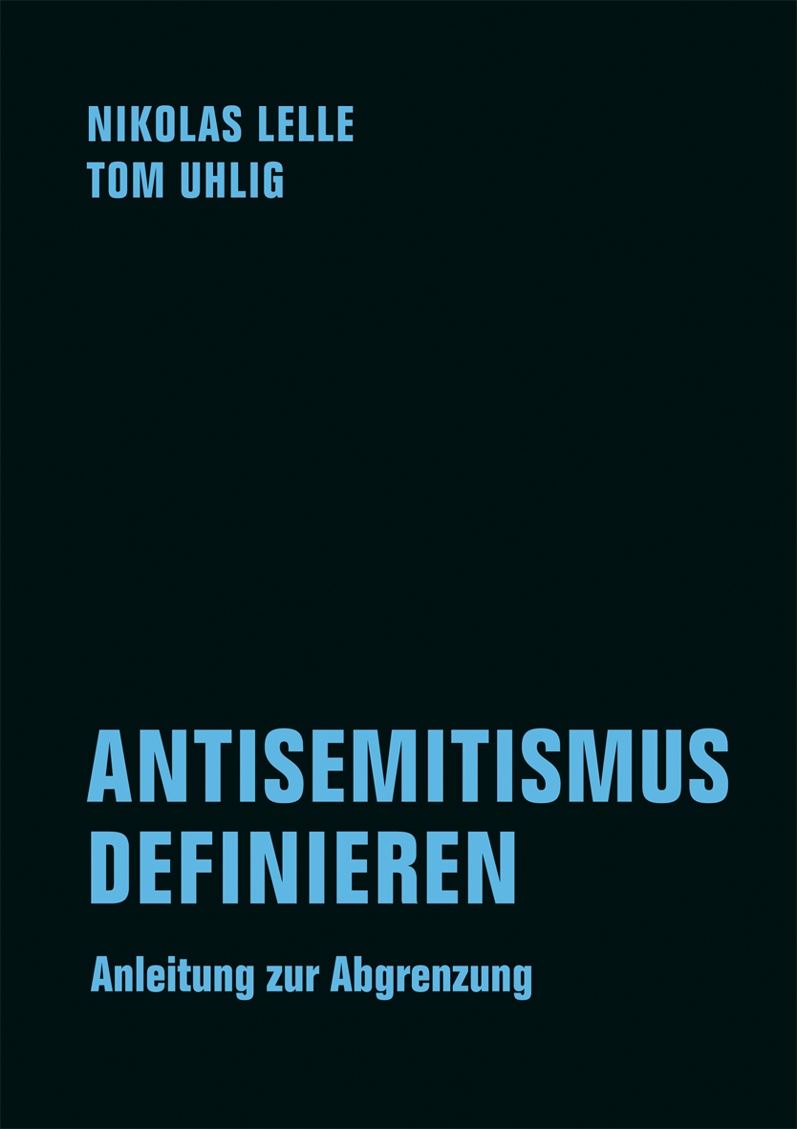
Cover / Verbrecher Verlag

Präsenz

Nikolas Lelle leitet im Gespräch anhand des Buches zur Abgrenzung an und wird versuchen, die „Summe aller ausgeräumten Missverständnisse“ zu bilden.

Inhalt:
Während die Diskussionen um Antisemitismusdefinitionen immer unzugänglicher werden, hat die Ideologie in ihrer öffentlichen Wahrnehmung nichts von ihrem Rätselcharakter verloren. Die Bestimmung und damit die Bekämpfung von Antisemitismus wird durch zahlreiche alltagspraktische wie akademische Mythen erschwert: Antisemitismus wird unter Rassismus subsumiert, zum Vorurteil gemacht, extremismustheoretisch gelesen oder zum Wahn erklärt. Obwohl diese Deutungsversuche etwas treffen, reduzieren sie Antisemitismus doch immer nur auf einen Teilaspekt.
In ihrem Buch „Antisemitismus definieren“ machen der Sozialphilosoph Nikolas Lelle und der Sozialpsychologe Tom Uhlig diese Mythen produktiv. Sie fragen nach ihrer subjektiven und gesellschaftlichen Attraktivität und arbeiten ihren wahren Kern heraus, um einen Antisemitismusbegriff zu gewinnen, der dem Gegenstand gerecht wird. Dabei geht es auch darum, verbreitete Vorstellungen kritisch zu hinterfragen und einen differenzierten Blick auf Erscheinungsformen und Funktionen von Antisemitismus zu entwickeln.Die Veranstaltung bietet Raum für Fragen und Austausch.Nikolas Lelle arbeitet seit 2020 bei der Amadeu Antonio Stiftung und beschäftigt sich vornehmlich mit Antisemitismuskritik, Erinnerungskultur und Gesellschaftstheorie. Er hat in Frankfurt am Main und Mainz Philosophie und Soziologie studiert und an der Humboldt Universität zu Berlin promoviert. Zuletzt erschien von Lelle „Arbeit macht frei. Annäherungen an eine NS-Devise”. 2026 erscheint auch der mit Lisa Geffken gemeinsam herausgegebene Band „Warum man Israel nicht hassen muss, um zu den Guten zu gehören“.

Termin:
Mittwoch, 25. November 2026, 18:00 Uhr - 20:00 Uhr
Referierende:
Nikolas Lelle
Leitung:
Felix Steinbrenner
Kontakt:
Elena Lauk, Tel.: 0711-164099-84, E-Mail: elena.lauk@lpb.bwl.de
Ort:
Landeszentrale für politische Bildung Baden-Württemberg, Heilbronner Str. 35, 70191 Stuttgart
Gebühren:
Eintritt frei.

Seminar-Nr.: 07/48-26 (Bei Rückfragen bitte angeben)

Zur Anmeldung:

